一、测试管理

1. 新增测试单，测试日期必填。
2. 单据生成后，点击可以上传测试excel附件
3. 点击打开测试详情页（图2），录入测试样品SN码

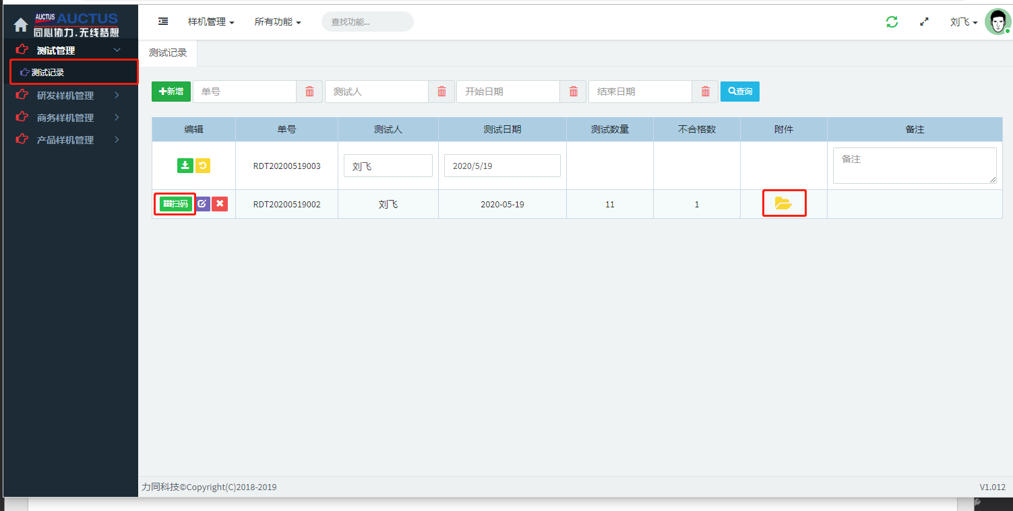

图1

4、在SN码输入框输入SN码或研发出库单号，注：扫描枪请设定自动回车功能，如果手动输入则需按回车键。

5、点击可以编辑录入数据

6、点击删除/清空录入数据

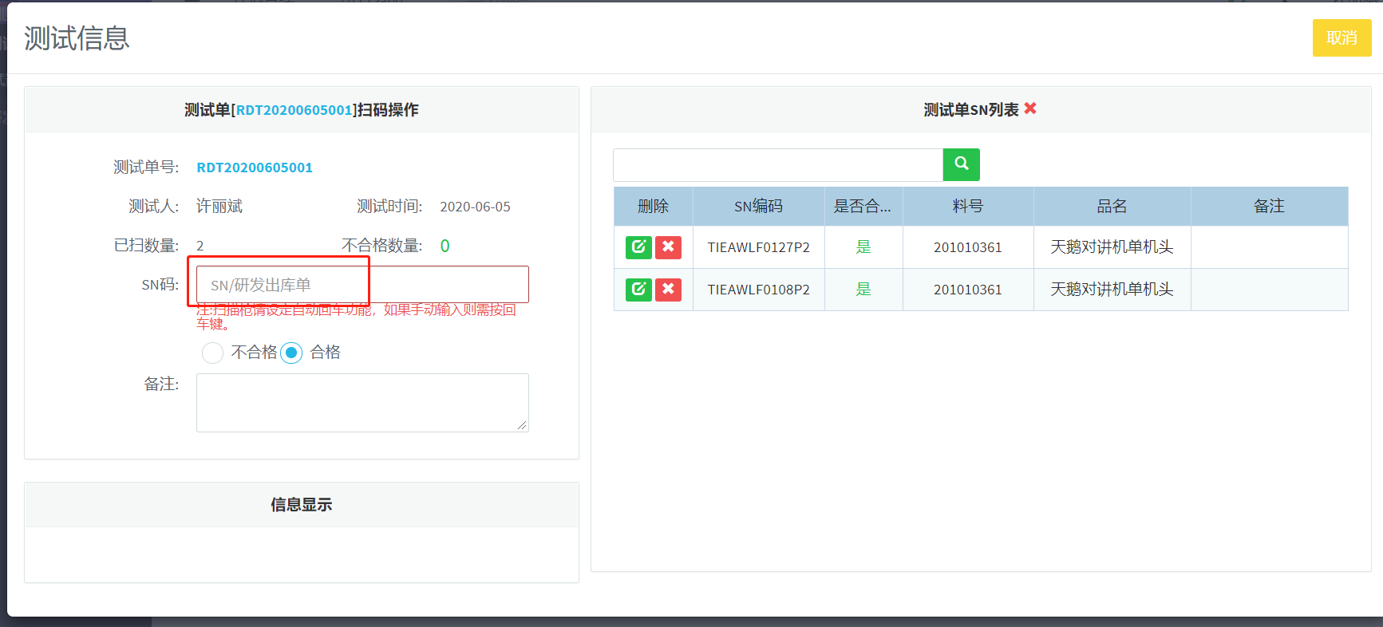

图2

二、样机管理

1、客户管理

1.1、客户编码不可重复

1.2、当客户被出入库单引用时，客户无法删除，并会弹出提示信息（图4）

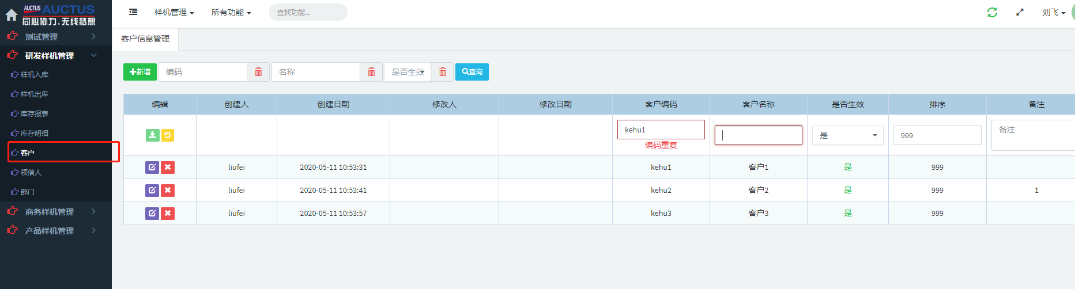

图3

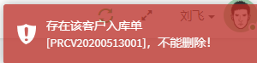

图4

2、领借人管理

2.1、领借人编码不可重复

2.2、当领借人被出入库单引用时，领借人无法删除，并会弹出类似图4的提示信息

3、部门管理

3.1、部门编码不可重复

3.2、当部门被出入库单引用时，部门无法删除，并会弹出类似图4的提示信息

4、样机入库

4.1、新增入库单，如图5，根据表单录入信息

4.2、入库单生成后，单击弹出详情页（图6），录入明细数据

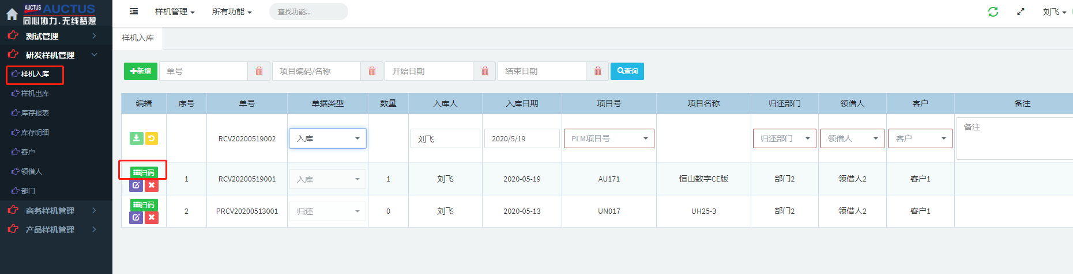

图6

4.3、在SN码框输入SN编码。注:扫描枪请设定自动回车功能，如果手动输入则需按回车键。

4.4、点击可以编辑已录入的数据

4.5、点击删除/清空录入数据

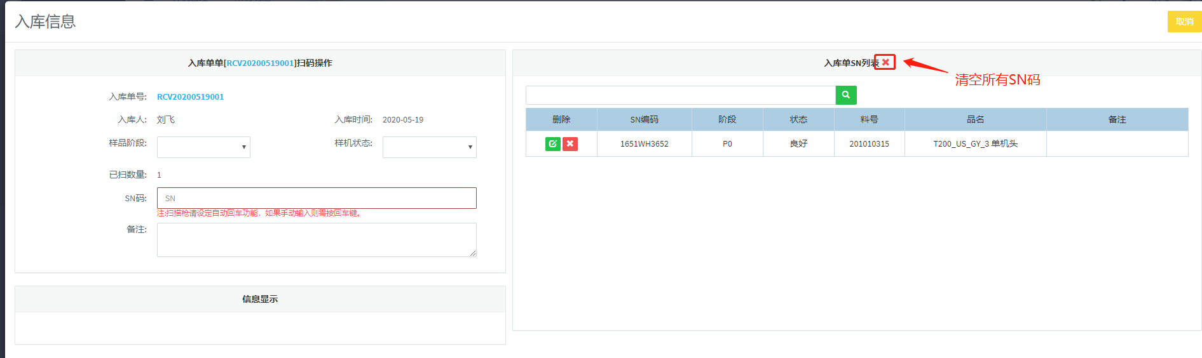

图7

1. 库存报表

5.1、报表根据料号分组，统计每个料号下每个SN编码当前在库/借出/领用状态。总量：料号A存在多少个SN编码

不可用量：料号A已经借出或报废的SN编码数量

可用量=总量-不可用量

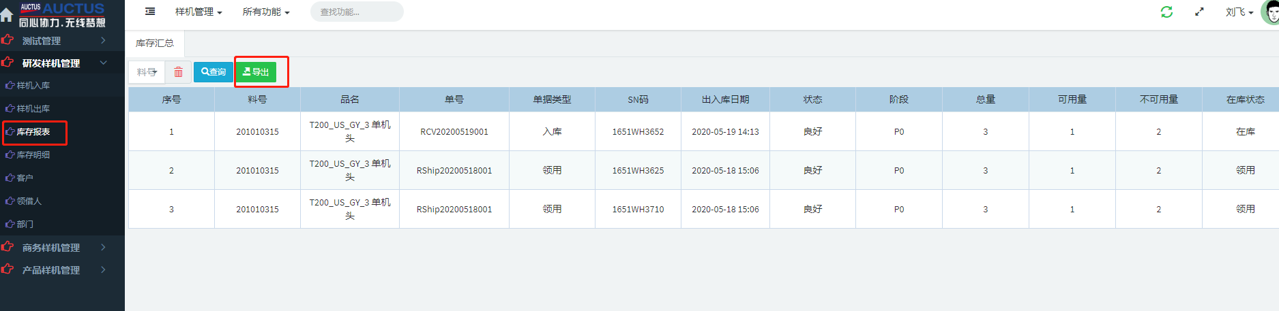

1. 库存明细

6.1、库存明细报表把样机出入库单据数据合并后按照料号、SN编码、出入库时间排序。

